Montag, der 4. Mai, 2020
Dienstag, der 5. Mai, 2020
Freitag, der 8. Mai, 2020

Jutro ekipa,
Evo za ovaj tjedan.

MONTAG (PONAVLJANJE PERFEKTA) – PROVJEŽBATI ZADATKE SA SLJEDEĆE POVEZNICE:
https://www.schubert-verlag.de/aufgaben/uebungen_a1/a1_k06_heutegestern.htm

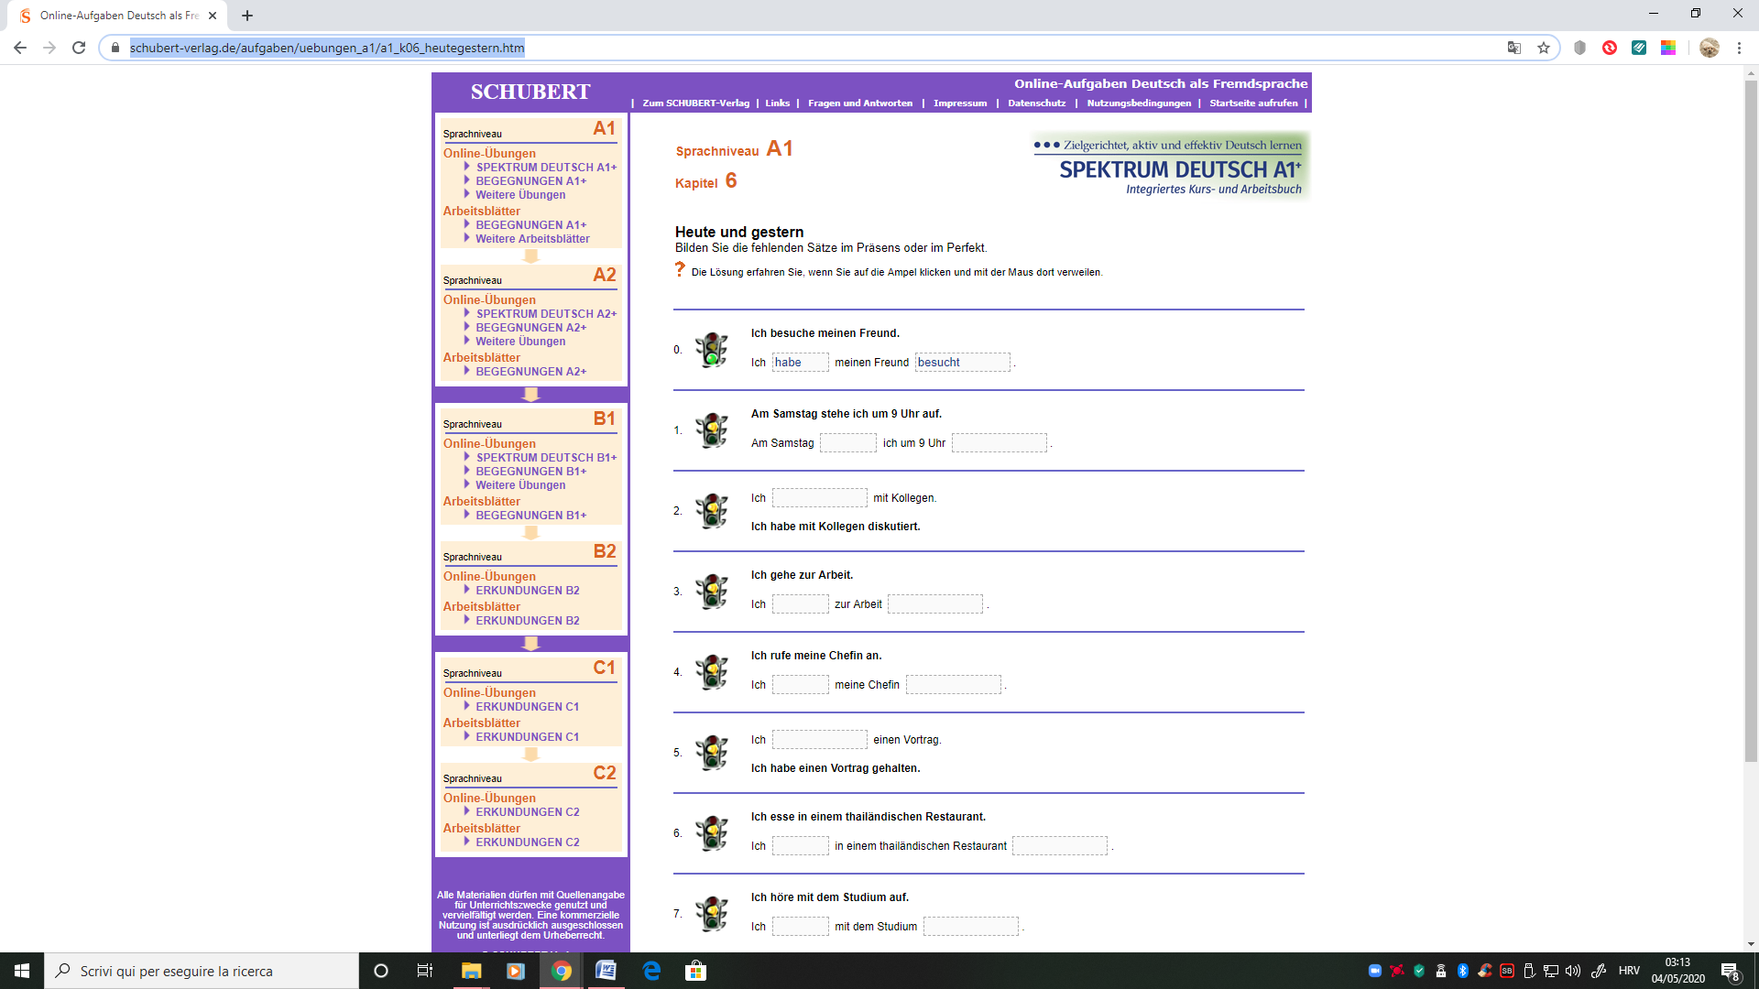

DIENSTAG – PROVJEŽBATI ZADATKE SA SLJEDEĆE POVEZNICE:
https://www.schubert-verlag.de/aufgaben/uebungen_a1/a1_k06_universitaet.htm

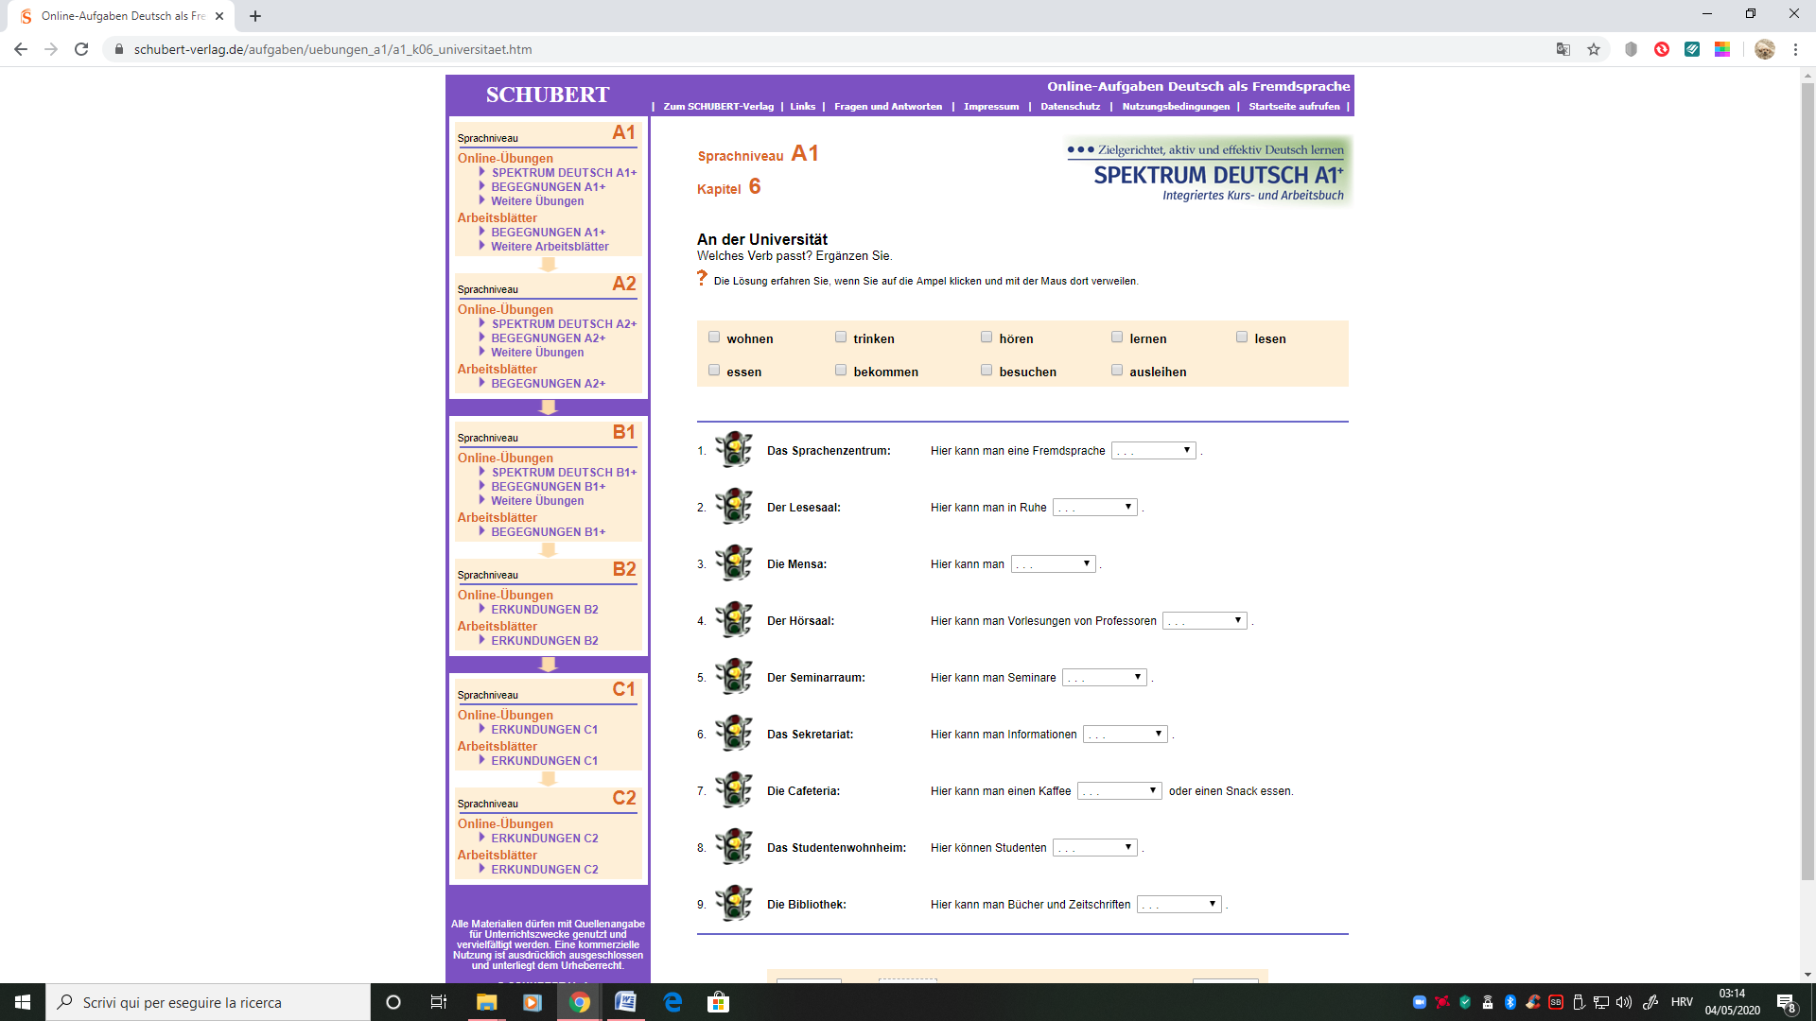

FREITAG – POGLEDATI VIDEO ŠKOLE ZA ŽIVOT I NAPISATI KRITIČKI OSVRT. Osvrt treba obuhvatiti sljedeće:

1. Video predavanje je bilo razumljivo/nerazumljivo?
2. Kad usporedim video s vlastitim znanjem – znao/znala sam (navesti što) _____
3. Iz videa sam naučio (napisati što): ___________________________________.

https://www.youtube.com/watch?v=s_X7t9NCyH4&list=PL9Mz0Kqh3YKqM7tI3lzm1lr8PU5oVrWNn&index=10&t=0s

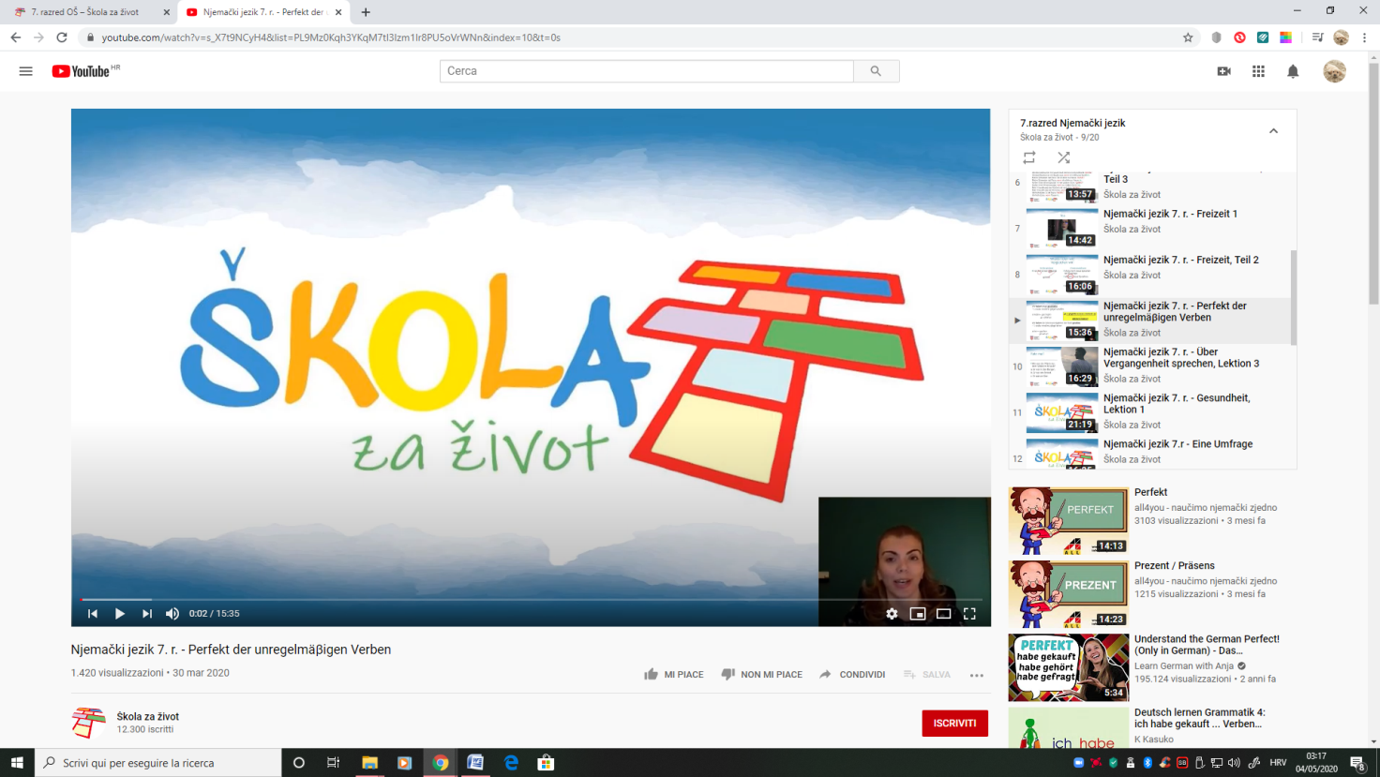

Za sve nedoumice pišite u Teams.

LP
Maja

